مقدمة:
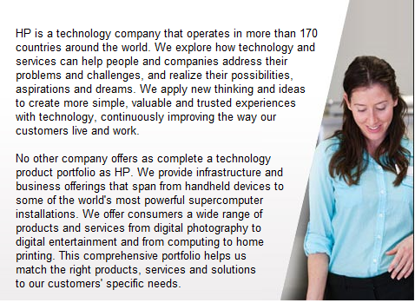
اسم المخدم :
HP ProLiant DL585 G7
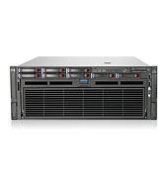

المواصفات :
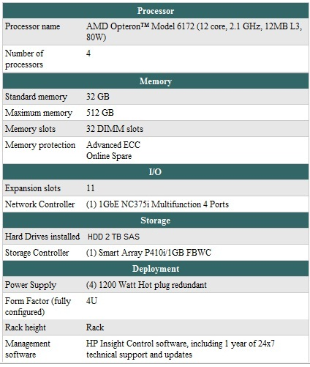

Chipset : من نوع Intel ولكن لا يذكر رقم هذه اللوحة بحسب الاتفاقية بين Intel &HP
سواقة DVD : من نوع HP وسعرها 78 $
UPS : توقفت شركة HP عن انتاج ups ولذلك لم نستطع الحصول على سعر لها في السوق
بسبب متطلبات الأمان والسرية في مخدمات HP فقد توقفت الشركة عن وضع منافذ USP,Serial Port…
وبالتالي فإن سعر هذا المخدم مع الإضافات هو 13500$
معلومات عن المعالج:
The HP G7 AMD-based 100-series servers use the AMD Opteron 6100 series eight- and twelve-core processors, allowing up to 24 cores in a 2-processor, 1 U platform. These processors are based on AMD's 45 nanometer (nm) process and have a core standard wattage of 75W Average CPU Power (ACP). In addition, these processors use Direct Connect™ architecture 2.0, HyperTransport™ 3.0, HT Assist™, and 8x ECC error correction. The 6100 series processors fit into the G34 socket architecture. They feature DDR3 memory, four 64 bit memory channels per processor, the AMD SR5670 chipset, and quad HyperTransport (HT) links as shown in Figure 1. The processors operate at speeds of up to 2.4 GHz with eight cores and 2.3 GHz with twelve cores, and share a 12 MB L3 cache. The AMD Opteron 6100 series processor includes performance-optimized power and thermal controls.
معلومات عن منافذ الدخل والخرج :
ProLiant 100-series G7 servers incorporate PCI Express, Serial-Attached SCSI (SAS), and SATA I/O technologies. This server architecture lets administrators add PCI Express-compliant expansion cards to the system. SAS is a serial communication protocol for direct-attached storage devices such as SAS and SATA hard drives.

القسم الثاني من الوظيفة:

السؤال الأول: ما هي وظيفة غرفة الاتصالات Telecommunication Room الخاصة بغرف ومكاتب مركز المعطيات.
the telecommunications room (TR) is a space that supports cabling to areas
outside the computer room.
غرفة الاتصالات هي عبارة عن جهاز يدعم توصيل الكابلات إلى مناطق خارج حدود غرفة الحاسب الرئيسي

السؤال الثاني : هل يسمح المعيار بوجود مكتب مدير المعلوماتية ضمن مركز المعطيات على اعتبار أن مكتب مدير المعلوماتية هو مكتب إداري.

No it doesn't support it because the data center support the operation center, support personnel offices, security rooms, electrical rooms, mechanical rooms, storage rooms, equipment staging rooms, and loading docks.

يوجد مع الوظيفة ملف مرفق PDF يتكلم عن المخدمات من نوع G7 بالتفصيل
تصميم الطالبين

محمد أمير دليواتي محمد أديب بيطار

بإشراف الدكتور مطاع الملقي

محمد أمير دليواتي | Mohamed_amir_37174
محمد أديب بيطار | Mhd_adeeb_39127

